AI编程智慧校园项目课程教案
  - 48学时 12次课 教师教学用书
本教案用于带领学过一门编程语言、尚无完整项目经验的学生，使用通义等国内网页AI工具，逐步完成智慧校园教学平台。学生实现业务小块并验证结果，教师提供认证、连接、事务和故障实验基础。每项实现都对应需求、代码与证据。
建议每学时45分钟，每次4学时，共12次课；建议30人，两人一组。每次教学时间180分钟，课间休息另计。学校可按实际课表调整节次，保留48学时总量及核心验收。

教学组织与评价
每组轮换操作与审查角色。网页AI限小任务、最小改动和人工核验；离线练习可替代网页回复。教师预置认证、连接与事务基础，学生对自己的业务改动和判断负责。AIRIOT为只读选做，占0必修学时。
需求与设计20分，核心功能25分，测试与交付20分，个人AI协作15分，个人理解与答辩20分。课堂以任务单收集证据，课后整理与巩固。

课次安排
课次 | 主题 | 学时
01 | 软件工程入门与网页AI协作 | 4
02 | 需求分析与项目计划 | 4
03 | 架构数据与接口设计 | 4
04 | 开发环境版本控制与首次贯通 | 4
05 | 后端空间与设备接口 | 4
06 | 前端设备台账与自主UI | 4
07 | 实时监测历史与数据质量 | 4
08 | 登录角色与权限验证 | 4
09 | 演练事件与状态机 | 4
10 | 设备责任与审计追踪 | 4
11 | 测试调试与质量改进 | 4
12 | 构建交付变更与答辩 | 4

第01次课 软件工程入门与网页AI协作
从一句需求到可验证结果 4学时 共180分钟

学习目标
用三句话说明平台服务对象、核心问题和范围；把AI回复分成事实、建议与待验证项；审查未知状态被当成离线的建议并解释采纳或拒绝理由。

课前准备
教师展示平台录像或本地演示、提供O01离线AI卡和需求任务单。学生只需浏览器和文本编辑器，不要求提前掌握Java/Vue。

重点与难点
不要把多写代码等同完成项目；不能把null强制变成false。

课堂板书与配图
本课第三页为可投屏、可打印的完整教学图。先让学生预测图中规则，再与代码、请求和测试结果对应。第01章图文教程可打开原尺寸图。

导入问题
“AI说能运行”可以作为验收证据吗？请指出至少两条仍需实测的结论。

网页AI任务示例
给你一个智慧校园场景。请先复述用户目标，再列出3条可检验需求和2条待确认事项。不要生成代码。

第01次课 教学活动与评价
时间 | 师生活动与学生任务
第1学时  0—45分钟 | 只读现有场景，写出用户、任务和结果，不要求解释全部代码。
第2学时  45—90分钟 | 两人交换一条模糊需求，把“好用”改成可观察结果。
第3学时  90—135分钟 | 使用网页AI审查一条需求；标注采纳、修订和拒绝的理由。
第4学时  135—180分钟 | 用0、false、null三例预测界面，再互评AI纠错记录。

形成性评价
先预测再操作；教师巡查关键分支并要求学生解释依据。两人每学时至少交换一次操作与审查角色。每人独立回答导入问题，课末标记已完成和待补事项。

本次交付与反馈
项目问题卡、个人AI判断记录。评价改动、规则解释和实际证据是否对应；指出下一步最小修复，不以代码量、聊天次数或UI复刻程度评分。

教学调节与故障替代
O01离线回复替代网页对话；保留人工判断和证据，不要求制造真实AI失误。

课后巩固
整理任务单、代码最小差异及AI判断；把未通过场景交接给下一课。核心评分项目在课内完成，不额外叠加新功能。

教学反思
课后由教师填写：实际耗时____；最常见卡点____；未达标人数____；下次调整____。
配套资料 教材第01章、该章操作单、教师参考答案与评分要点。具体文件见完整资料包资源索引。

第01次课 教学配图
从一句需求到可验证结果 课堂讨论与板书参考
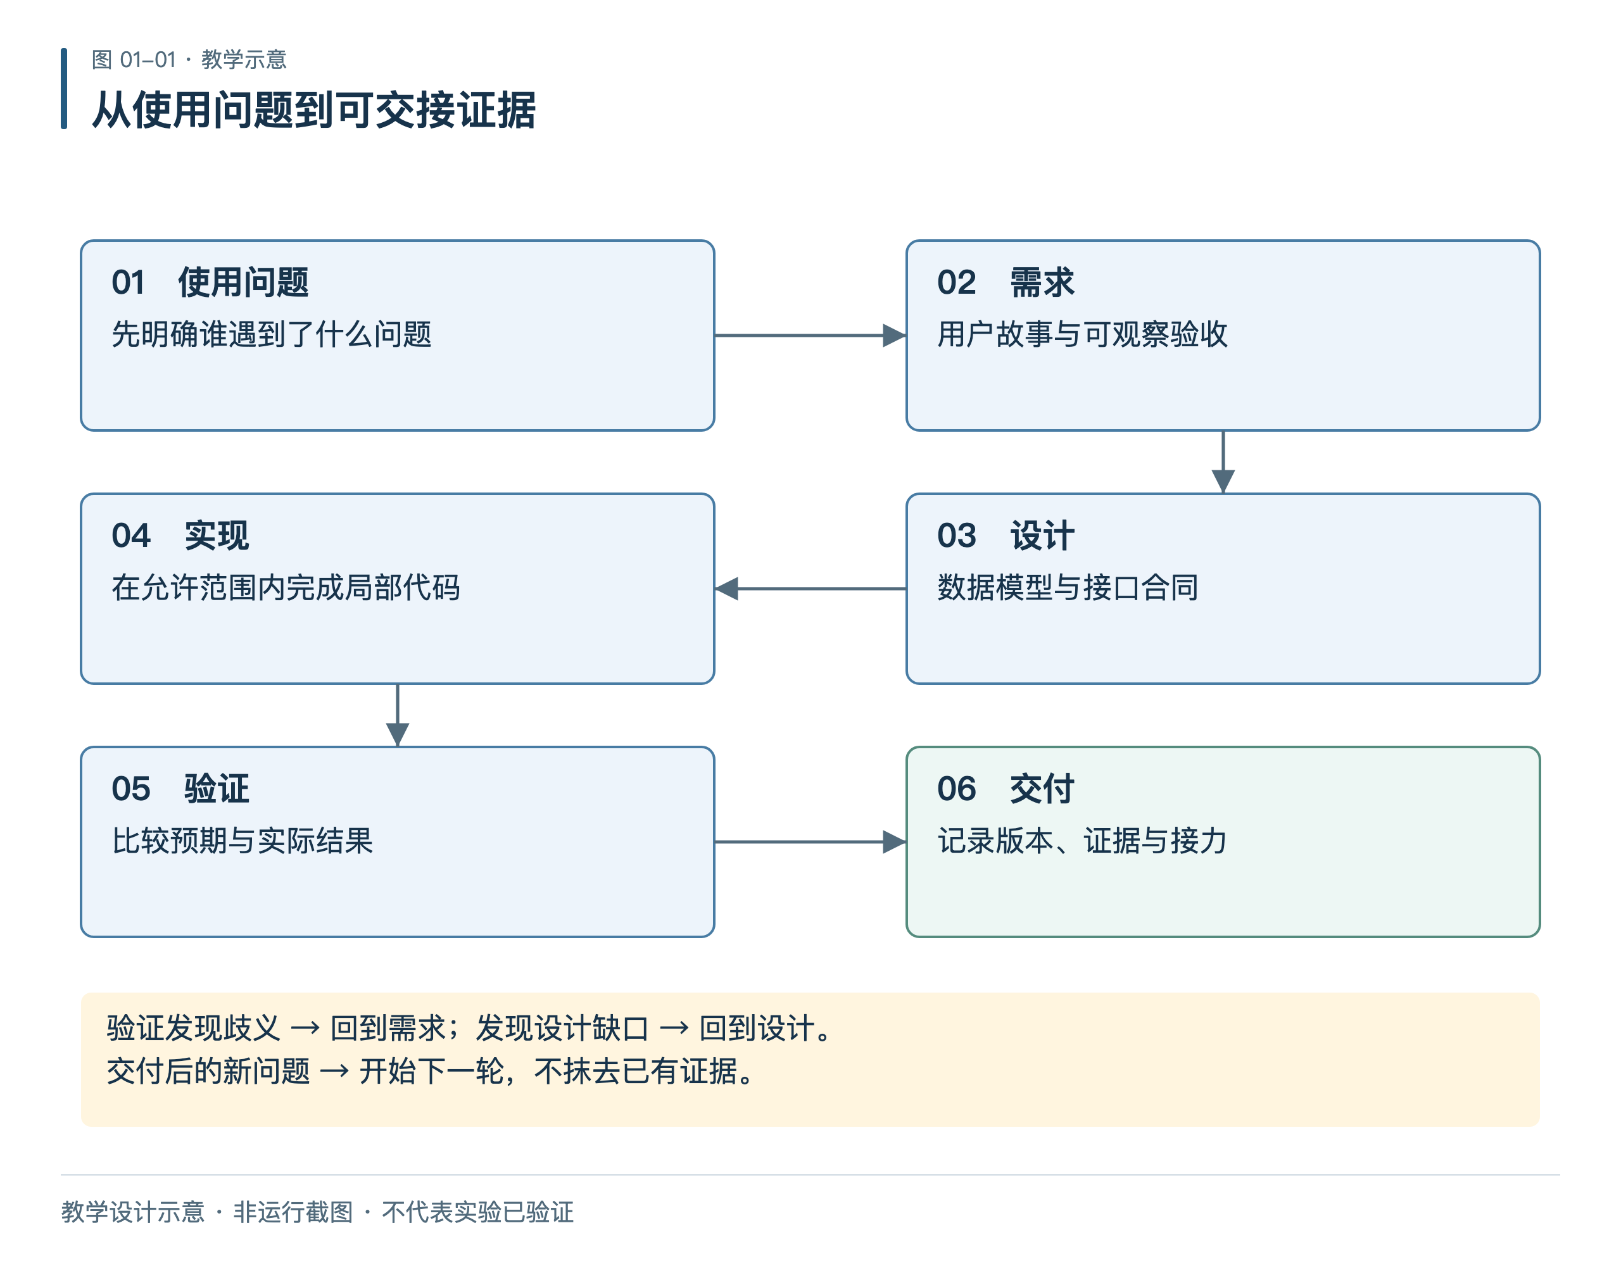
教学示意；用于解释规则和流程，不代替学生实际请求、回读与测试证据。

第02次课 需求分析与项目计划
从用户故事到可执行验收 4学时 共180分钟

学习目标
为R01设备读取写正常两条、成功空数组、读取失败三情境；完成一张任务卡；说明T01到T02到T03的依赖。

课前准备
带上第一课问题卡；教师准备需求追踪表、角色矩阵和范围反例。

重点与难点
UI复刻和模型付费不是基础评分要求；范围外能力不写成已实现。

课堂板书与配图
本课第三页为可投屏、可打印的完整教学图。先让学生预测图中规则，再与代码、请求和测试结果对应。第02章图文教程可打开原尺寸图。

导入问题
“管理员可以关闭事件”缺少了哪些条件？

网页AI任务示例
请审查这份需求，只指出不可验证或有歧义的地方。按需求编号给出改写建议和拒绝用例，不增加功能。

第02次课 教学活动与评价
时间 | 师生活动与学生任务
第1学时  0—45分钟 | 用教师提供的用户叙述圈出R01设备读取目标，阅读三角色与AIRIOT选做边界。
第2学时  45—90分钟 | 只写R01设备读取用户故事及三条可检验情境，事件故事作为阅读预告。
第3学时  90—135分钟 | 请AI审查R01正常两条、成功空数组和读取失败三情境，提交一条人工评审；未知通信与未登录反例留作后续阅读。
第4学时  135—180分钟 | 完成一张任务卡，标明T01到T02到T03依赖；其余课程分工阅读教师总表。

形成性评价
先预测再操作；教师巡查关键分支并要求学生解释依据。两人每学时至少交换一次操作与审查角色。每人独立回答导入问题，课末标记已完成和待补事项。

本次交付与反馈
R01三情境、一张任务卡、T01到T02到T03依赖、一条评审。评价改动、规则解释和实际证据是否对应；指出下一步最小修复，不以代码量、聊天次数或UI复刻程度评分。

教学调节与故障替代
使用O02模糊需求卡；教师提供范围已冻结的局部检查点，学生仍需解释验收。

课后巩固
整理任务单、代码最小差异及AI判断；把未通过场景交接给下一课。核心评分项目在课内完成，不额外叠加新功能。

教学反思
课后由教师填写：实际耗时____；最常见卡点____；未达标人数____；下次调整____。
配套资料 教材第02章、该章操作单、教师参考答案与评分要点。具体文件见完整资料包资源索引。

第02次课 教学配图
从用户故事到可执行验收 课堂讨论与板书参考
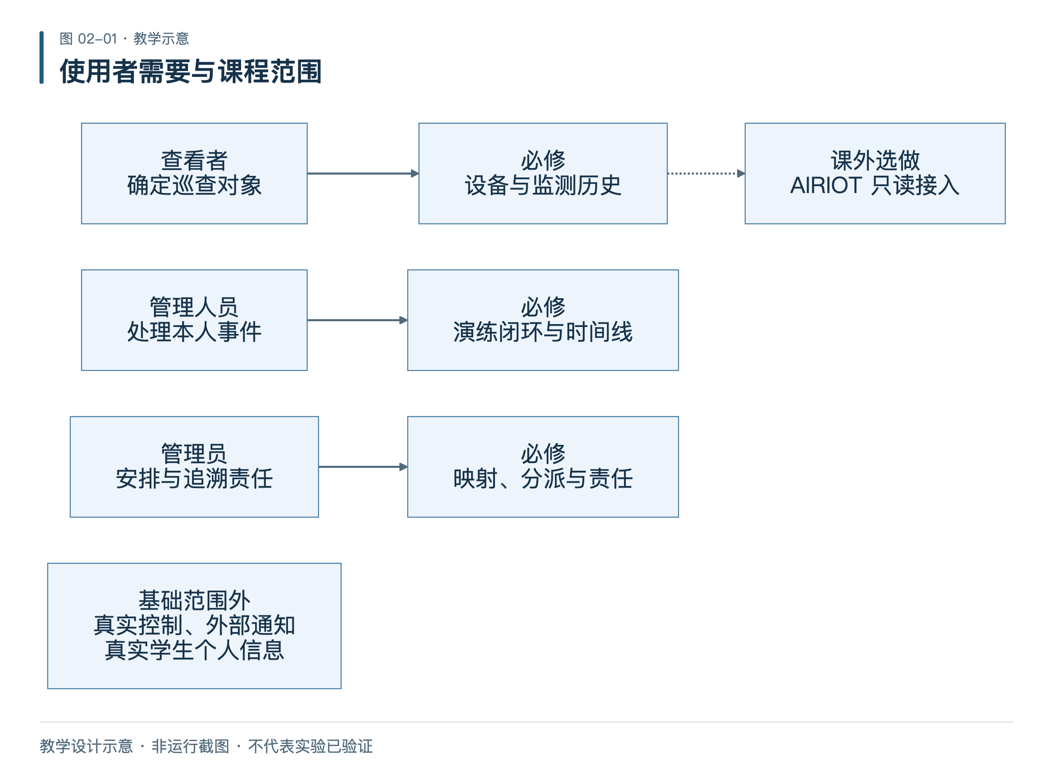
教学示意；用于解释规则和流程，不代替学生实际请求、回读与测试证据。

第03次课 架构数据与接口设计
从合同和数据到分层设计 4学时 共180分钟

学习目标
在给定图上标注浏览器、后端、provider、数据库四层；说明online、value、time三字段；写一份最小只读接口合同。

课前准备
完成需求追踪；教师提供教学合同、目录夹具、架构与实体图。

重点与难点
kW不是kWh；历史null不是0；前端提交actor或恢复结论不能成为事实。

课堂板书与配图
本课第三页为可投屏、可打印的完整教学图。先让学生预测图中规则，再与代码、请求和测试结果对应。第03章图文教程可打开原尺寸图。

导入问题
前端为什么不保存AIRIOT密钥？哪些数据只能由服务器确定？

网页AI任务示例
只依据附上的合同检查这份JSON样例。逐项列出字段类型、缺失值、单位与错误状态是否一致，不猜测未给出的接口。

第03次课 教学活动与评价
时间 | 师生活动与学生任务
第1学时  0—45分钟 | 在教师给定图上沿设备读取标注数据流，区分本地映射和来源设备。
第2学时  45—90分钟 | 只解释online、value、time三字段及可空规则；实体关系与事件时间线作为阅读预告。
第3学时  90—135分钟 | 依据合同制作请求与响应样例，检查单位、时间、code与HTTP。
第4学时  135—180分钟 | 交换最小只读接口做一次合同审查，把图上标注、三字段说明与接口交接成M1。

形成性评价
先预测再操作；教师巡查关键分支并要求学生解释依据。两人每学时至少交换一次操作与审查角色。每人独立回答导入问题，课末标记已完成和待补事项。

本次交付与反馈
给定图上的数据流标注、最小只读接口合同、三字段说明。评价改动、规则解释和实际证据是否对应；指出下一步最小修复，不以代码量、聊天次数或UI复刻程度评分。

教学调节与故障替代
教师提供纸面合同及O03/O04卡，学生用手工请求样例完成审查。

课后巩固
整理任务单、代码最小差异及AI判断；把未通过场景交接给下一课。核心评分项目在课内完成，不额外叠加新功能。

教学反思
课后由教师填写：实际耗时____；最常见卡点____；未达标人数____；下次调整____。
配套资料 教材第03章、该章操作单、教师参考答案与评分要点。具体文件见完整资料包资源索引。

第03次课 教学配图
从合同和数据到分层设计 课堂讨论与板书参考
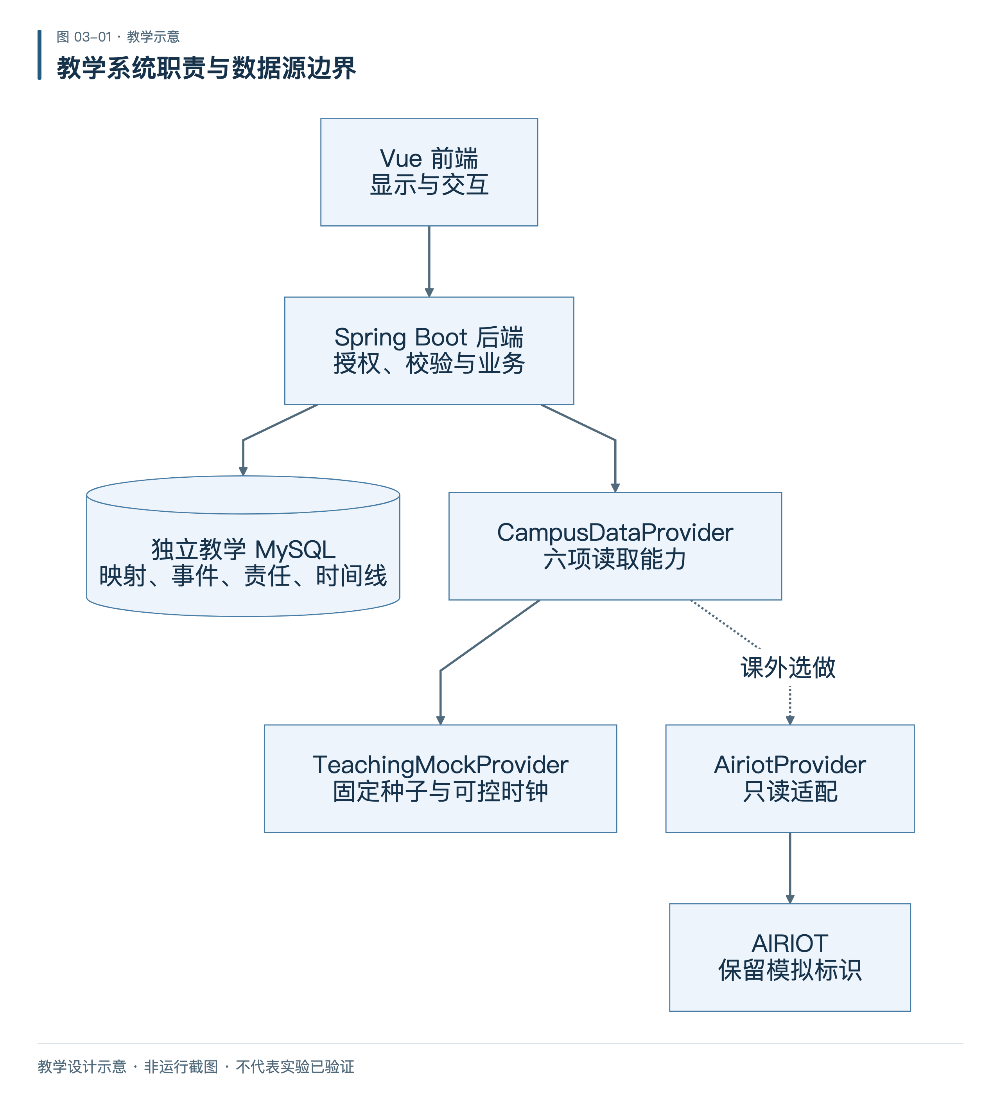
教学示意；用于解释规则和流程，不代替学生实际请求、回读与测试证据。

第04次课 开发环境版本控制与首次贯通
跑通第一条登录与设备读取链路 4学时 共180分钟

学习目标
独立完成环境检查与本地初始化；完成A响应解包和B三态标签；能定位浏览器到后端之间的一次失败。

课前准备
学生获得ch04起点；教师课前在两种操作系统试装JDK17、Node22，备好依赖；不连接数据库。

重点与难点
只完成编译不代表请求成功；不要用HMR重启代替失败实验；不提交.private。

课堂板书与配图
本课第三页为可投屏、可打印的完整教学图。先让学生预测图中规则，再与代码、请求和测试结果对应。第04章图文教程可打开原尺寸图。

导入问题
页面显示“未知”时，先查请求、字段还是CSS？

网页AI任务示例
请只实现标记A或B，先说明合同与失败行为，输出一个最小修改，并给0/false/null或非零code的人工检查。

第04次课 教学活动与评价
时间 | 师生活动与学生任务
第1学时  0—45分钟 | 检查版本、端口、项目目录和JAVA_HOME，初始化四个本地账号。
第2学时  45—90分钟 | 阅读/api代理与响应样例，补A的code判断和data解包。
第3学时  90—135分钟 | 补B三态标签，构建启动两个服务，登录读取一空间两设备。
第4学时  135—180分钟 | 阻断一次设备GET，观察旧快照；恢复后重新读取，保存请求与测试结果。

形成性评价
先预测再操作；教师巡查关键分支并要求学生解释依据。两人每学时至少交换一次操作与审查角色。每人独立回答导入问题，课末标记已完成和待补事项。

本次交付与反馈
A/B差异、API与页面截图、失败恢复记录。评价改动、规则解释和实际证据是否对应；指出下一步最小修复，不以代码量、聊天次数或UI复刻程度评分。

教学调节与故障替代
使用依赖已缓存的教师机演示或只修一个标记；学生仍提交预测和手工检查，下一课补环境。

课后巩固
整理任务单、代码最小差异及AI判断；把未通过场景交接给下一课。核心评分项目在课内完成，不额外叠加新功能。

教学反思
课后由教师填写：实际耗时____；最常见卡点____；未达标人数____；下次调整____。
配套资料 教材第04章、该章操作单、教师参考答案与评分要点。具体文件见完整资料包资源索引。

第04次课 教学配图
跑通第一条登录与设备读取链路 课堂讨论与板书参考
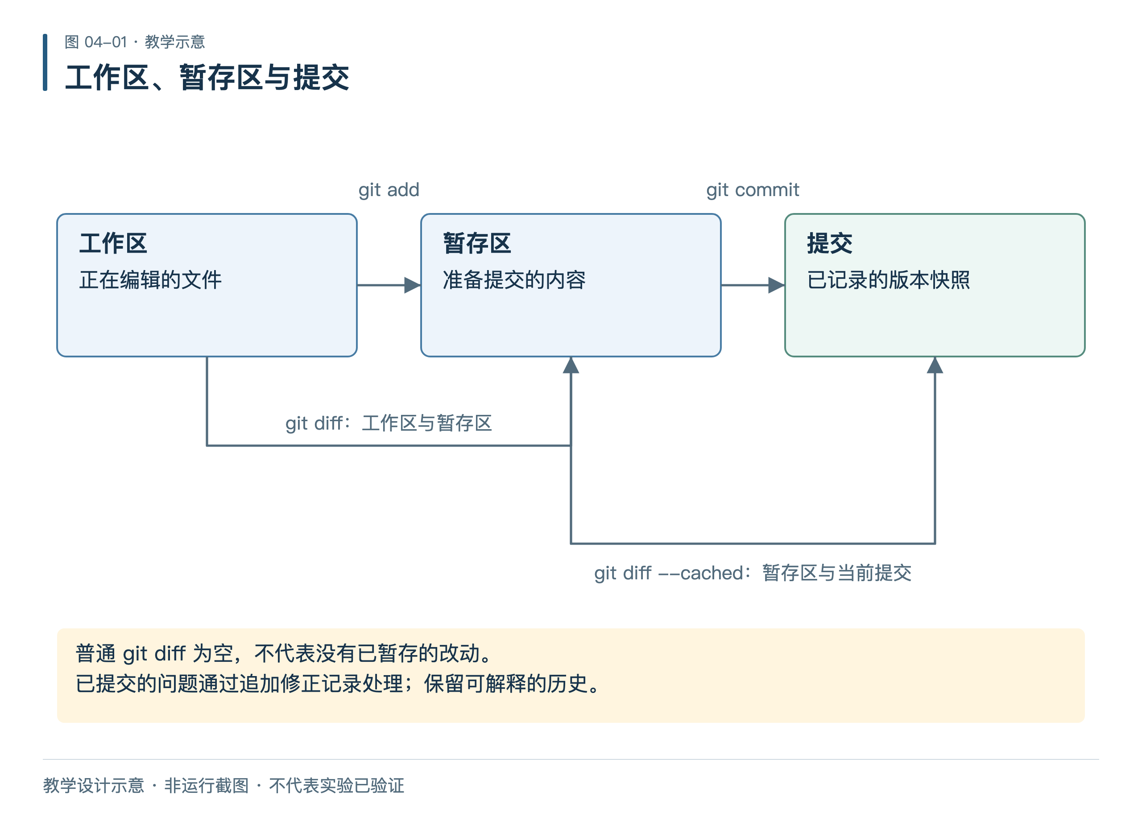
教学示意；用于解释规则和流程，不代替学生实际请求、回读与测试证据。

第05次课 后端空间与设备接口
后端读取与本地空间关联 4学时 共180分钟

学习目标
能在控制器到服务到Mapper间定位代码；补齐C05存在性校验；验证合法映射持久化、无效参数400和缺失引用404。

课前准备
教师分发独立MySQL库并完成迁移，学生使用ch05；查看数据库交接单，运行账号不含跨组权限。

重点与难点
名称校验与引用存在性是两件事；不能为了通过测试把404统一改为400。

课堂板书与配图
本课第三页为可投屏、可打印的完整教学图。先让学生预测图中规则，再与代码、请求和测试结果对应。第05章图文教程可打开原尺寸图。

导入问题
格式正确但找不到楼栋，为什么不能默默建立一个？

网页AI任务示例
请只补C05标记。依据合同先给出空名称、合法但不存在引用、有效引用三类结果，再生成最小逻辑。

第05次课 教学活动与评价
时间 | 师生活动与学生任务
第1学时  0—45分钟 | 观察full目录4空间16设备，沿GET接口追踪provider与响应。
第2学时  45—90分钟 | 阅读已提供的路由/DTO/Mapper，预测三个映射请求的结果。
第3学时  90—135分钟 | 只实现C05校验，创建校园、楼栋并映射空间，刷新后回读。
第4学时  135—180分钟 | 执行空名称、缺失楼栋和VIEWER写入对照，记录实际HTTP状态。

形成性评价
先预测再操作；教师巡查关键分支并要求学生解释依据。两人每学时至少交换一次操作与审查角色。每人独立回答导入问题，课末标记已完成和待补事项。

本次交付与反馈
C05差异、持久化回读、400/404/403反例。评价改动、规则解释和实际证据是否对应；指出下一步最小修复，不以代码量、聊天次数或UI复刻程度评分。

教学调节与故障替代
若教师库不可达，完成代码与请求预测，借教师演示取观察记录；本人真实写入留待补做，不记已通过。

课后巩固
整理任务单、代码最小差异及AI判断；把未通过场景交接给下一课。核心评分项目在课内完成，不额外叠加新功能。

教学反思
课后由教师填写：实际耗时____；最常见卡点____；未达标人数____；下次调整____。
配套资料 教材第05章、该章操作单、教师参考答案与评分要点。具体文件见完整资料包资源索引。

第05次课 教学配图
后端读取与本地空间关联 课堂讨论与板书参考
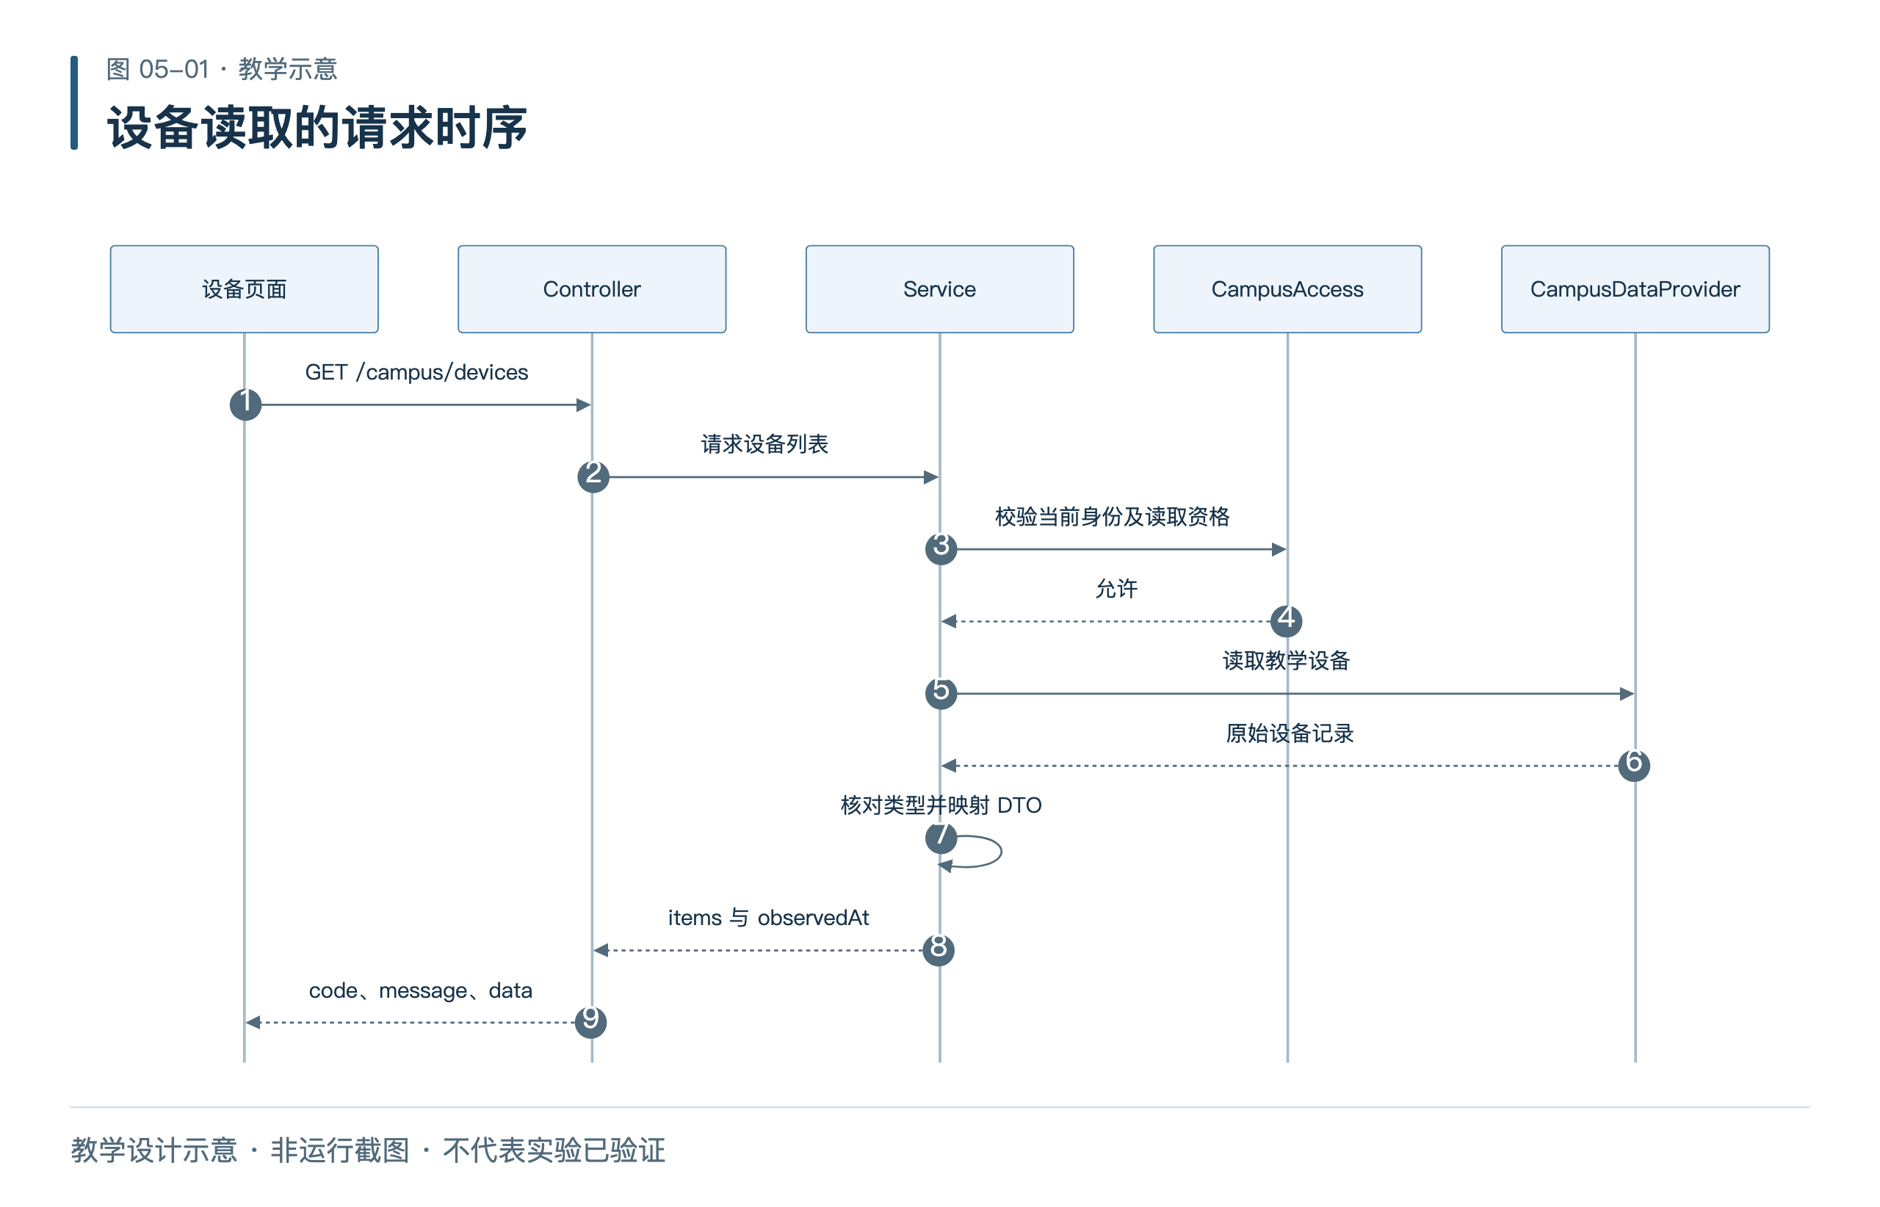
教学示意；用于解释规则和流程，不代替学生实际请求、回读与测试证据。

第06次课 前端设备台账与自主UI
可解释的设备台账和自主界面 4学时 共180分钟

学习目标
实现C06组合筛选；页面区分在线、离线、未知；在窄屏完成查找且不以颜色作为唯一标签。

课前准备
使用ch06起点与full目录；教师准备设备筛选数据、桌面和390像素验收清单。

重点与难点
允许不同布局；不要写死显示16条；过滤计数应来自结果，unknown独立于false。

课堂板书与配图
本课第三页为可投屏、可打印的完整教学图。先让学生预测图中规则，再与代码、请求和测试结果对应。第06章图文教程可打开原尺寸图。

导入问题
清空搜索结果、还没加载、请求失败，能否都显示“没有设备”？

网页AI任务示例
请仅实现设备筛选函数，组合空间、类型、关键字与三态通信条件。给出一个未知状态和一个零结果测试，不改页面框架。

第06次课 教学活动与评价
时间 | 师生活动与学生任务
第1学时  0—45分钟 | 从用户任务确定台账信息优先级，绘制自己的简洁草图。
第2学时  45—90分钟 | 阅读组件、store与API分工，预测空间加通信状态筛选的结果。
第3学时  90—135分钟 | 补C06过滤并调整自己的布局；检查模拟标识、时间和标签。
第4学时  135—180分钟 | 在桌面/窄屏检查正常、空结果和失败保留；两组交换演示，完成M2。

形成性评价
先预测再操作；教师巡查关键分支并要求学生解释依据。两人每学时至少交换一次操作与审查角色。每人独立回答导入问题，课末标记已完成和待补事项。

本次交付与反馈
C06差异、自主UI说明、组合筛选与窄屏截图。评价改动、规则解释和实际证据是否对应；指出下一步最小修复，不以代码量、聊天次数或UI复刻程度评分。

教学调节与故障替代
复用教师基础布局，优先完成筛选与状态说明；动画、复杂卡片可删减。

课后巩固
整理任务单、代码最小差异及AI判断；把未通过场景交接给下一课。核心评分项目在课内完成，不额外叠加新功能。

教学反思
课后由教师填写：实际耗时____；最常见卡点____；未达标人数____；下次调整____。
配套资料 教材第06章、该章操作单、教师参考答案与评分要点。具体文件见完整资料包资源索引。

第06次课 教学配图
可解释的设备台账和自主界面 课堂讨论与板书参考
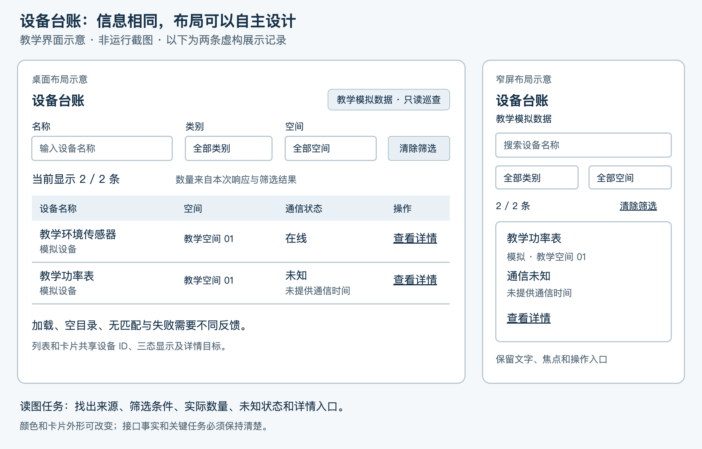
教学示意；用于解释规则和流程，不代替学生实际请求、回读与测试证据。

第07次课 实时监测历史与数据质量
监测值和历史样本可信展示 4学时 共180分钟

学习目标
补C07质量优先级；说明60000/60001与5000/5001边界；把null断点与有效0在曲线和表中对应。

课前准备
ch07起点、固定时钟与15条质量样例；教师提供历史数据和图表组件基础。

重点与难点
不要用电脑当前时间重算冻结样例；不插值补零；缺失样本时刻不虚构。

课堂板书与配图
本课第三页为可投屏、可打印的完整教学图。先让学生预测图中规则，再与代码、请求和测试结果对应。第07章图文教程可打开原尺寸图。

导入问题
传感器显示0与没有返回数值，会让管理者作出什么不同判断？

网页AI任务示例
按合同实现quality(value,time,observedAt)，先给出条件优先级和边界预期。保留0与null差异，不使用真值判断。

第07次课 教学活动与评价
时间 | 师生活动与学生任务
第1学时  0—45分钟 | 先预测质量样例，区分采样时刻、观察时刻和业务时间。
第2学时  45—90分钟 | 实现C07并运行边界测试，核对非法类型不转换为0。
第3学时  90—135分钟 | 读取15分钟历史，逐点对照1.2、null、0、1.8；查询越界和空窗口。
第4学时  135—180分钟 | 观察一轮完成后15秒刷新、离页停止与失败保留，解释功率单位限制。

形成性评价
先预测再操作；教师巡查关键分支并要求学生解释依据。两人每学时至少交换一次操作与审查角色。每人独立回答导入问题，课末标记已完成和待补事项。

本次交付与反馈
C07差异、质量边界、历史表与断点图对照。评价改动、规则解释和实际证据是否对应；指出下一步最小修复，不以代码量、聊天次数或UI复刻程度评分。

教学调节与故障替代
使用O04及离线夹具图；若图表调试超时先用样本表保证语义，再补图。

课后巩固
整理任务单、代码最小差异及AI判断；把未通过场景交接给下一课。核心评分项目在课内完成，不额外叠加新功能。

教学反思
课后由教师填写：实际耗时____；最常见卡点____；未达标人数____；下次调整____。
配套资料 教材第07章、该章操作单、教师参考答案与评分要点。具体文件见完整资料包资源索引。

第07次课 教学配图
监测值和历史样本可信展示 课堂讨论与板书参考
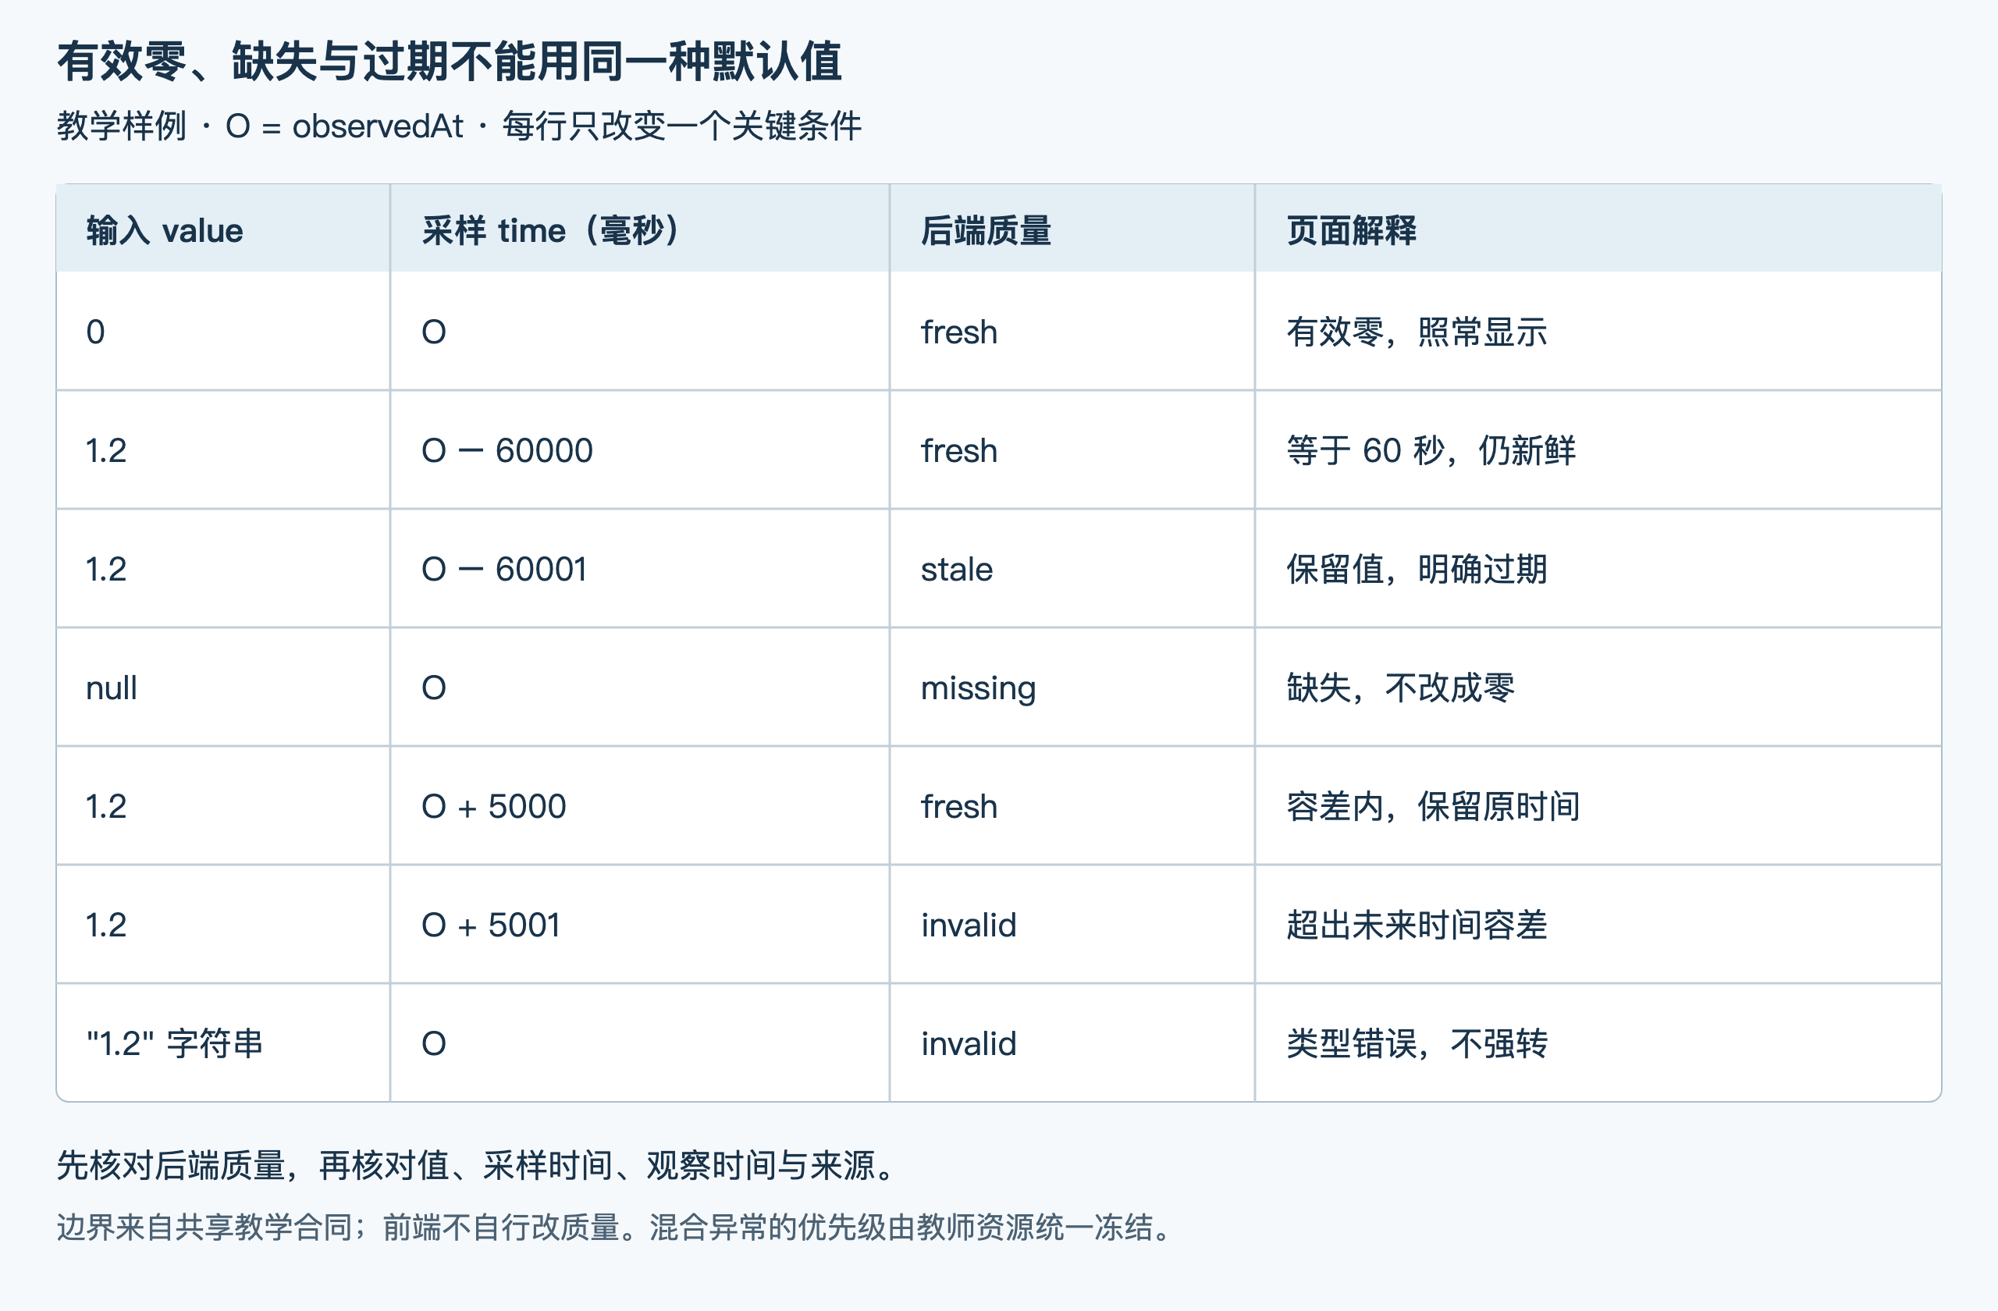
教学示意；用于解释规则和流程，不代替学生实际请求、回读与测试证据。

第08次课 登录角色与权限验证
身份权限和过期响应隔离 4学时 共180分钟

学习目标
补C08严格布尔能力判断；完成三个角色直接API授权验证；解释账号禁用、角色撤销和对象范围的区别。

课前准备
ch08起点与四个本地身份；教师预置会话/CSRF、角色实验工具和请求延迟测试。

重点与难点
能看到按钮不是权限证明；收到403不得继续展示未获准的数据；不要新增公开改角色接口。

课堂板书与配图
本课第三页为可投屏、可打印的完整教学图。先让学生预测图中规则，再与代码、请求和测试结果对应。第08章图文教程可打开原尺寸图。

导入问题
把管理按钮隐藏后，别人自己发HTTP请求会发生什么？

网页AI任务示例
只实现严格能力判断并说明后端必须再授权的原因。请给出true、false、字符串true、1、缺失字段的结果表。

第08次课 教学活动与评价
时间 | 师生活动与学生任务
第1学时  0—45分钟 | 对照角色矩阵，预测admin、manager-a、manager-b和viewer行为。
第2学时  45—90分钟 | 补C08，测试true与字符串true、1、null的差别。
第3学时  90—135分钟 | 直接发相同管理请求验证403；教师演示撤销ADMIN但保留VIEWER后读200写403。
第4学时  135—180分钟 | 执行切换身份的延迟请求测试，检查旧身份数据不回填；完成M3。

形成性评价
先预测再操作；教师巡查关键分支并要求学生解释依据。两人每学时至少交换一次操作与审查角色。每人独立回答导入问题，课末标记已完成和待补事项。

本次交付与反馈
C08差异、三角色矩阵、撤权和会话隔离证据。评价改动、规则解释和实际证据是否对应；指出下一步最小修复，不以代码量、聊天次数或UI复刻程度评分。

教学调节与故障替代
使用O05替代网页AI；由教师演示角色实验，学生各自说明401/403及不变数据。

课后巩固
整理任务单、代码最小差异及AI判断；把未通过场景交接给下一课。核心评分项目在课内完成，不额外叠加新功能。

教学反思
课后由教师填写：实际耗时____；最常见卡点____；未达标人数____；下次调整____。
配套资料 教材第08章、该章操作单、教师参考答案与评分要点。具体文件见完整资料包资源索引。

第08次课 教学配图
身份权限和过期响应隔离 课堂讨论与板书参考
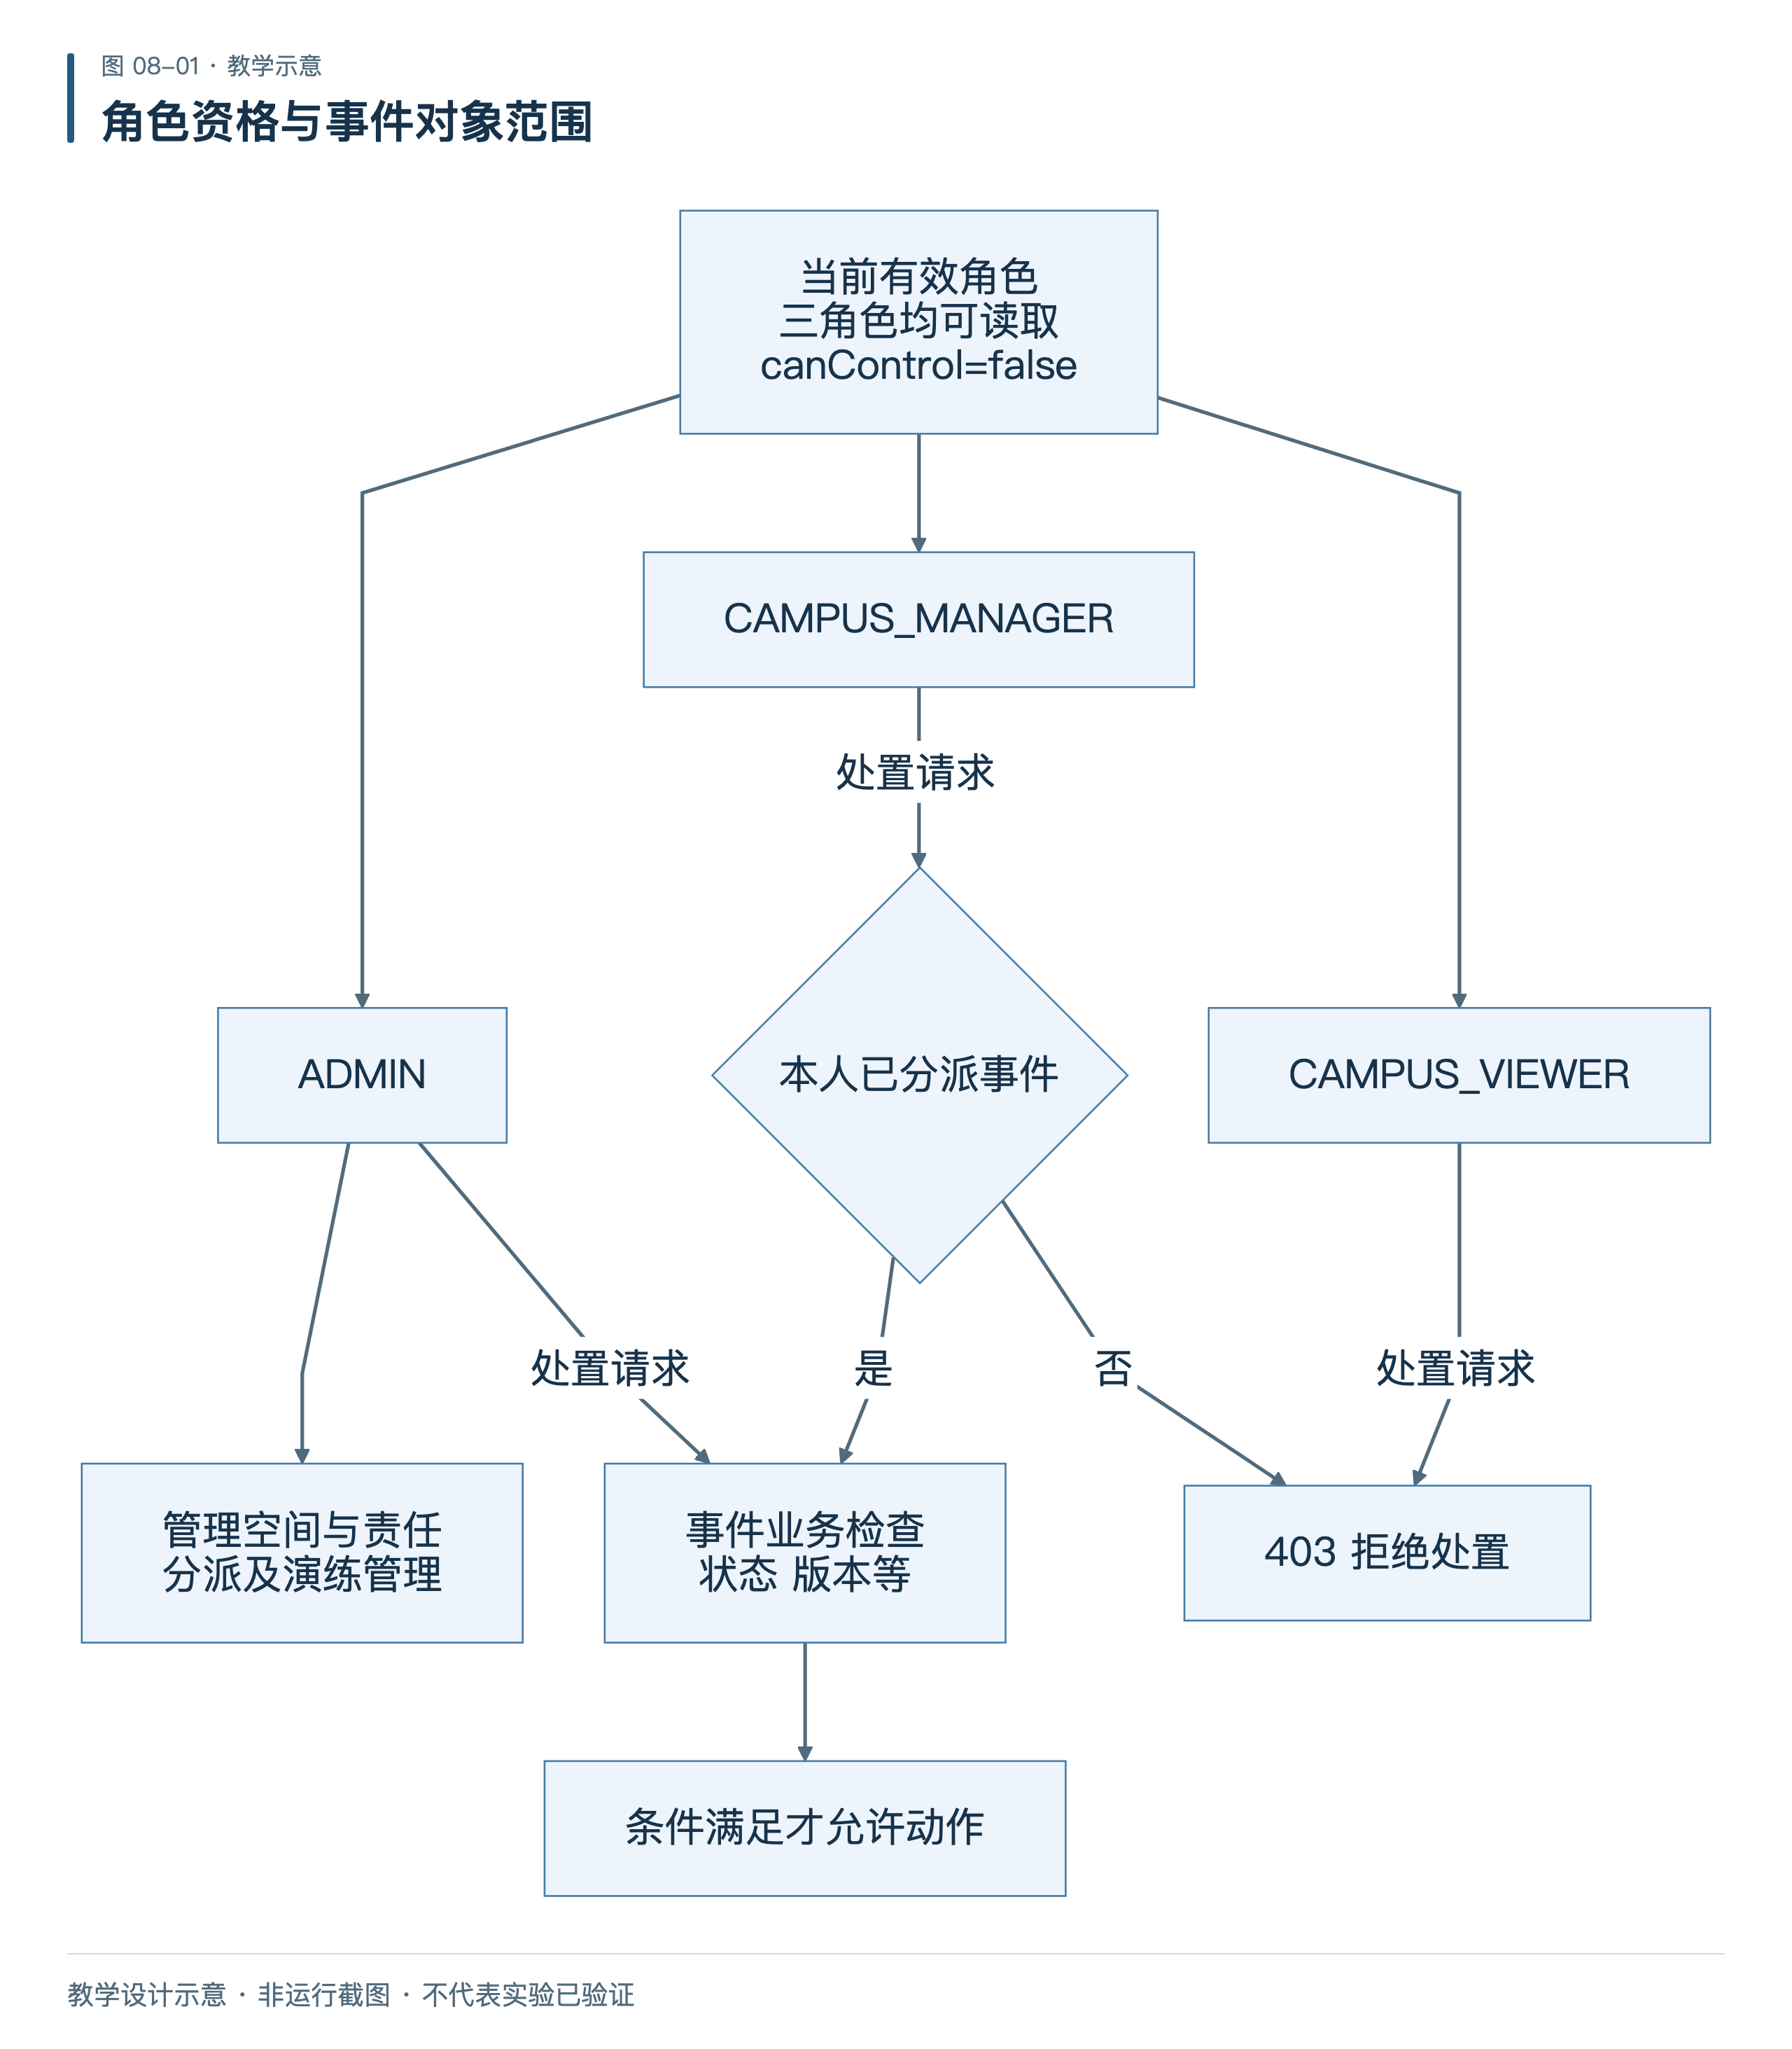
教学示意；用于解释规则和流程，不代替学生实际请求、回读与测试证据。

第09次课 演练事件与状态机
事件状态与合法关闭 4学时 共180分钟

学习目标
画出处置状态与来源状态；补C09关闭门槛；以真实回读完成分派、开始、记录、恢复、核实、关闭。

课前准备
ch09起点与独立课程数据库；教师预置路由、事务、时间线、表单，演练能力只写本地。

重点与难点
管理员也不能绕过业务门槛；恢复不代表物理设备修复；409不得自动重放旧决定。

课堂板书与配图
本课第三页为可投屏、可打印的完整教学图。先让学生预测图中规则，再与代码、请求和测试结果对应。第09章图文教程可打开原尺寸图。

导入问题
来源已经恢复，为什么还不能立即关闭？

网页AI任务示例
请根据合同审查关闭判定，只修改C09。为每个门槛给一个只改变该条件的反例，不能根据已有代码反推规则。

第09次课 教学活动与评价
时间 | 师生活动与学生任务
第1学时  0—45分钟 | 按状态机预测允许动作，区分NEW/ASSIGNED/IN_PROGRESS/CLOSED。
第2学时  45—90分钟 | 列出每个关闭门槛及最小反例，补C09。
第3学时  90—135分钟 | 管理员创建并分派给A；A开始/记录，管理员恢复，A核实/关闭，逐步记版本。
第4学时  135—180分钟 | 验证提前关闭、B越权、重复恢复与409输入保留；回读时间线。

形成性评价
先预测再操作；教师巡查关键分支并要求学生解释依据。两人每学时至少交换一次操作与审查角色。每人独立回答导入问题，课末标记已完成和待补事项。

本次交付与反馈
C09差异、版本账本、闭环和拒绝证据。评价改动、规则解释和实际证据是否对应；指出下一步最小修复，不以代码量、聊天次数或UI复刻程度评分。

教学调节与故障替代
教师提供闭环检查点帮助定位；减少表单美化，保留完整门槛与反例，不删失败测试。

课后巩固
整理任务单、代码最小差异及AI判断；把未通过场景交接给下一课。核心评分项目在课内完成，不额外叠加新功能。

教学反思
课后由教师填写：实际耗时____；最常见卡点____；未达标人数____；下次调整____。
配套资料 教材第09章、该章操作单、教师参考答案与评分要点。具体文件见完整资料包资源索引。

第09次课 教学配图
事件状态与合法关闭 课堂讨论与板书参考
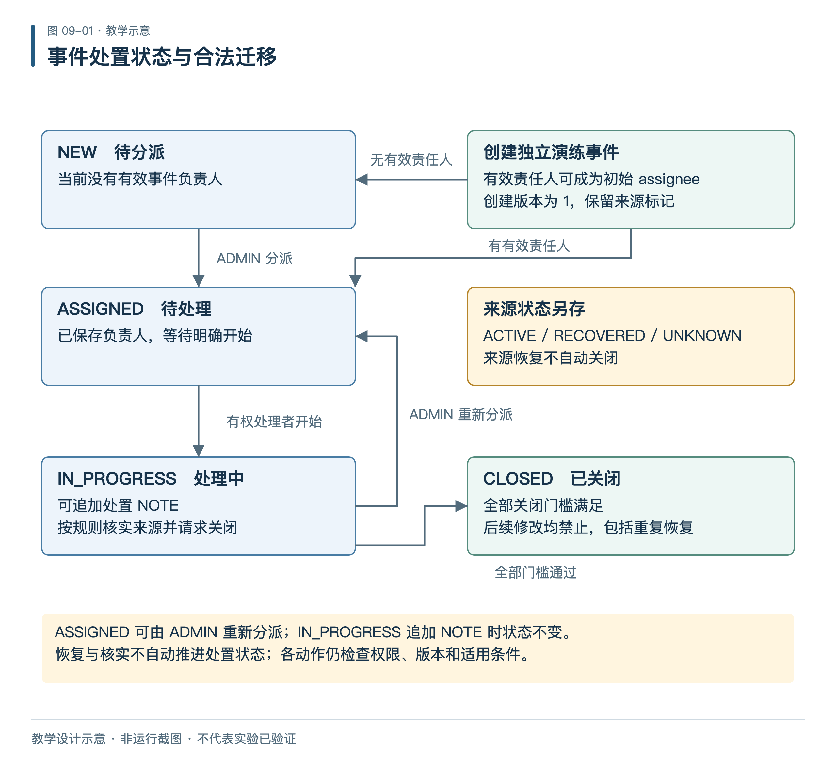
教学示意；用于解释规则和流程，不代替学生实际请求、回读与测试证据。

第10次课 设备责任与审计追踪
责任变更和审计原子性 4学时 共180分钟

学习目标
补C10责任版本检查；说明责任只影响未来事件；从时间线找到谁在何时以哪个版本作出变更。

课前准备
ch10起点，准备同一设备的旧事件和之后新建事件；独立数据库保留历史。

重点与难点
不能用状态错误掩盖越权；actor/time只能由服务端给出；旧历史不可改写。

课堂板书与配图
本课第三页为可投屏、可打印的完整教学图。先让学生预测图中规则，再与代码、请求和测试结果对应。第10章图文教程可打开原尺寸图。

导入问题
更换设备负责人后，正在处理的旧事件应该自动交给新人吗？

网页AI任务示例
请仅补C10非匹配版本的拒绝。解释主记录与时间线为什么须同事务，并设计更换责任人前后两事件的预期。

第10次课 教学活动与评价
时间 | 师生活动与学生任务
第1学时  0—45分钟 | 阅读owner初始v0与时间线，画出责任和事件的关联。
第2学时  45—90分钟 | 补C10版本判断，登记责任人A并创建E1；A以当前版本开始处理至IN_PROGRESS，保存独立回读。
第3学时  90—135分钟 | 把责任人改为B后创建E2；验证E1仍归A、E2归B，显式改派需单独动作。
第4学时  135—180分钟 | 验证B对A的IN_PROGRESS事件追加NOTE为403，A相同版本成功；完成M4。

形成性评价
先预测再操作；教师巡查关键分支并要求学生解释依据。两人每学时至少交换一次操作与审查角色。每人独立回答导入问题，课末标记已完成和待补事项。

本次交付与反馈
C10差异、责任历史、E1/E2及A/B对照。评价改动、规则解释和实际证据是否对应；指出下一步最小修复，不以代码量、聊天次数或UI复刻程度评分。

教学调节与故障替代
先读教师历史样例完成审计追踪；真实写入缺失仍登记待补，不伪造版本或截图。

课后巩固
整理任务单、代码最小差异及AI判断；把未通过场景交接给下一课。核心评分项目在课内完成，不额外叠加新功能。

教学反思
课后由教师填写：实际耗时____；最常见卡点____；未达标人数____；下次调整____。
配套资料 教材第10章、该章操作单、教师参考答案与评分要点。具体文件见完整资料包资源索引。

第10次课 教学配图
责任变更和审计原子性 课堂讨论与板书参考
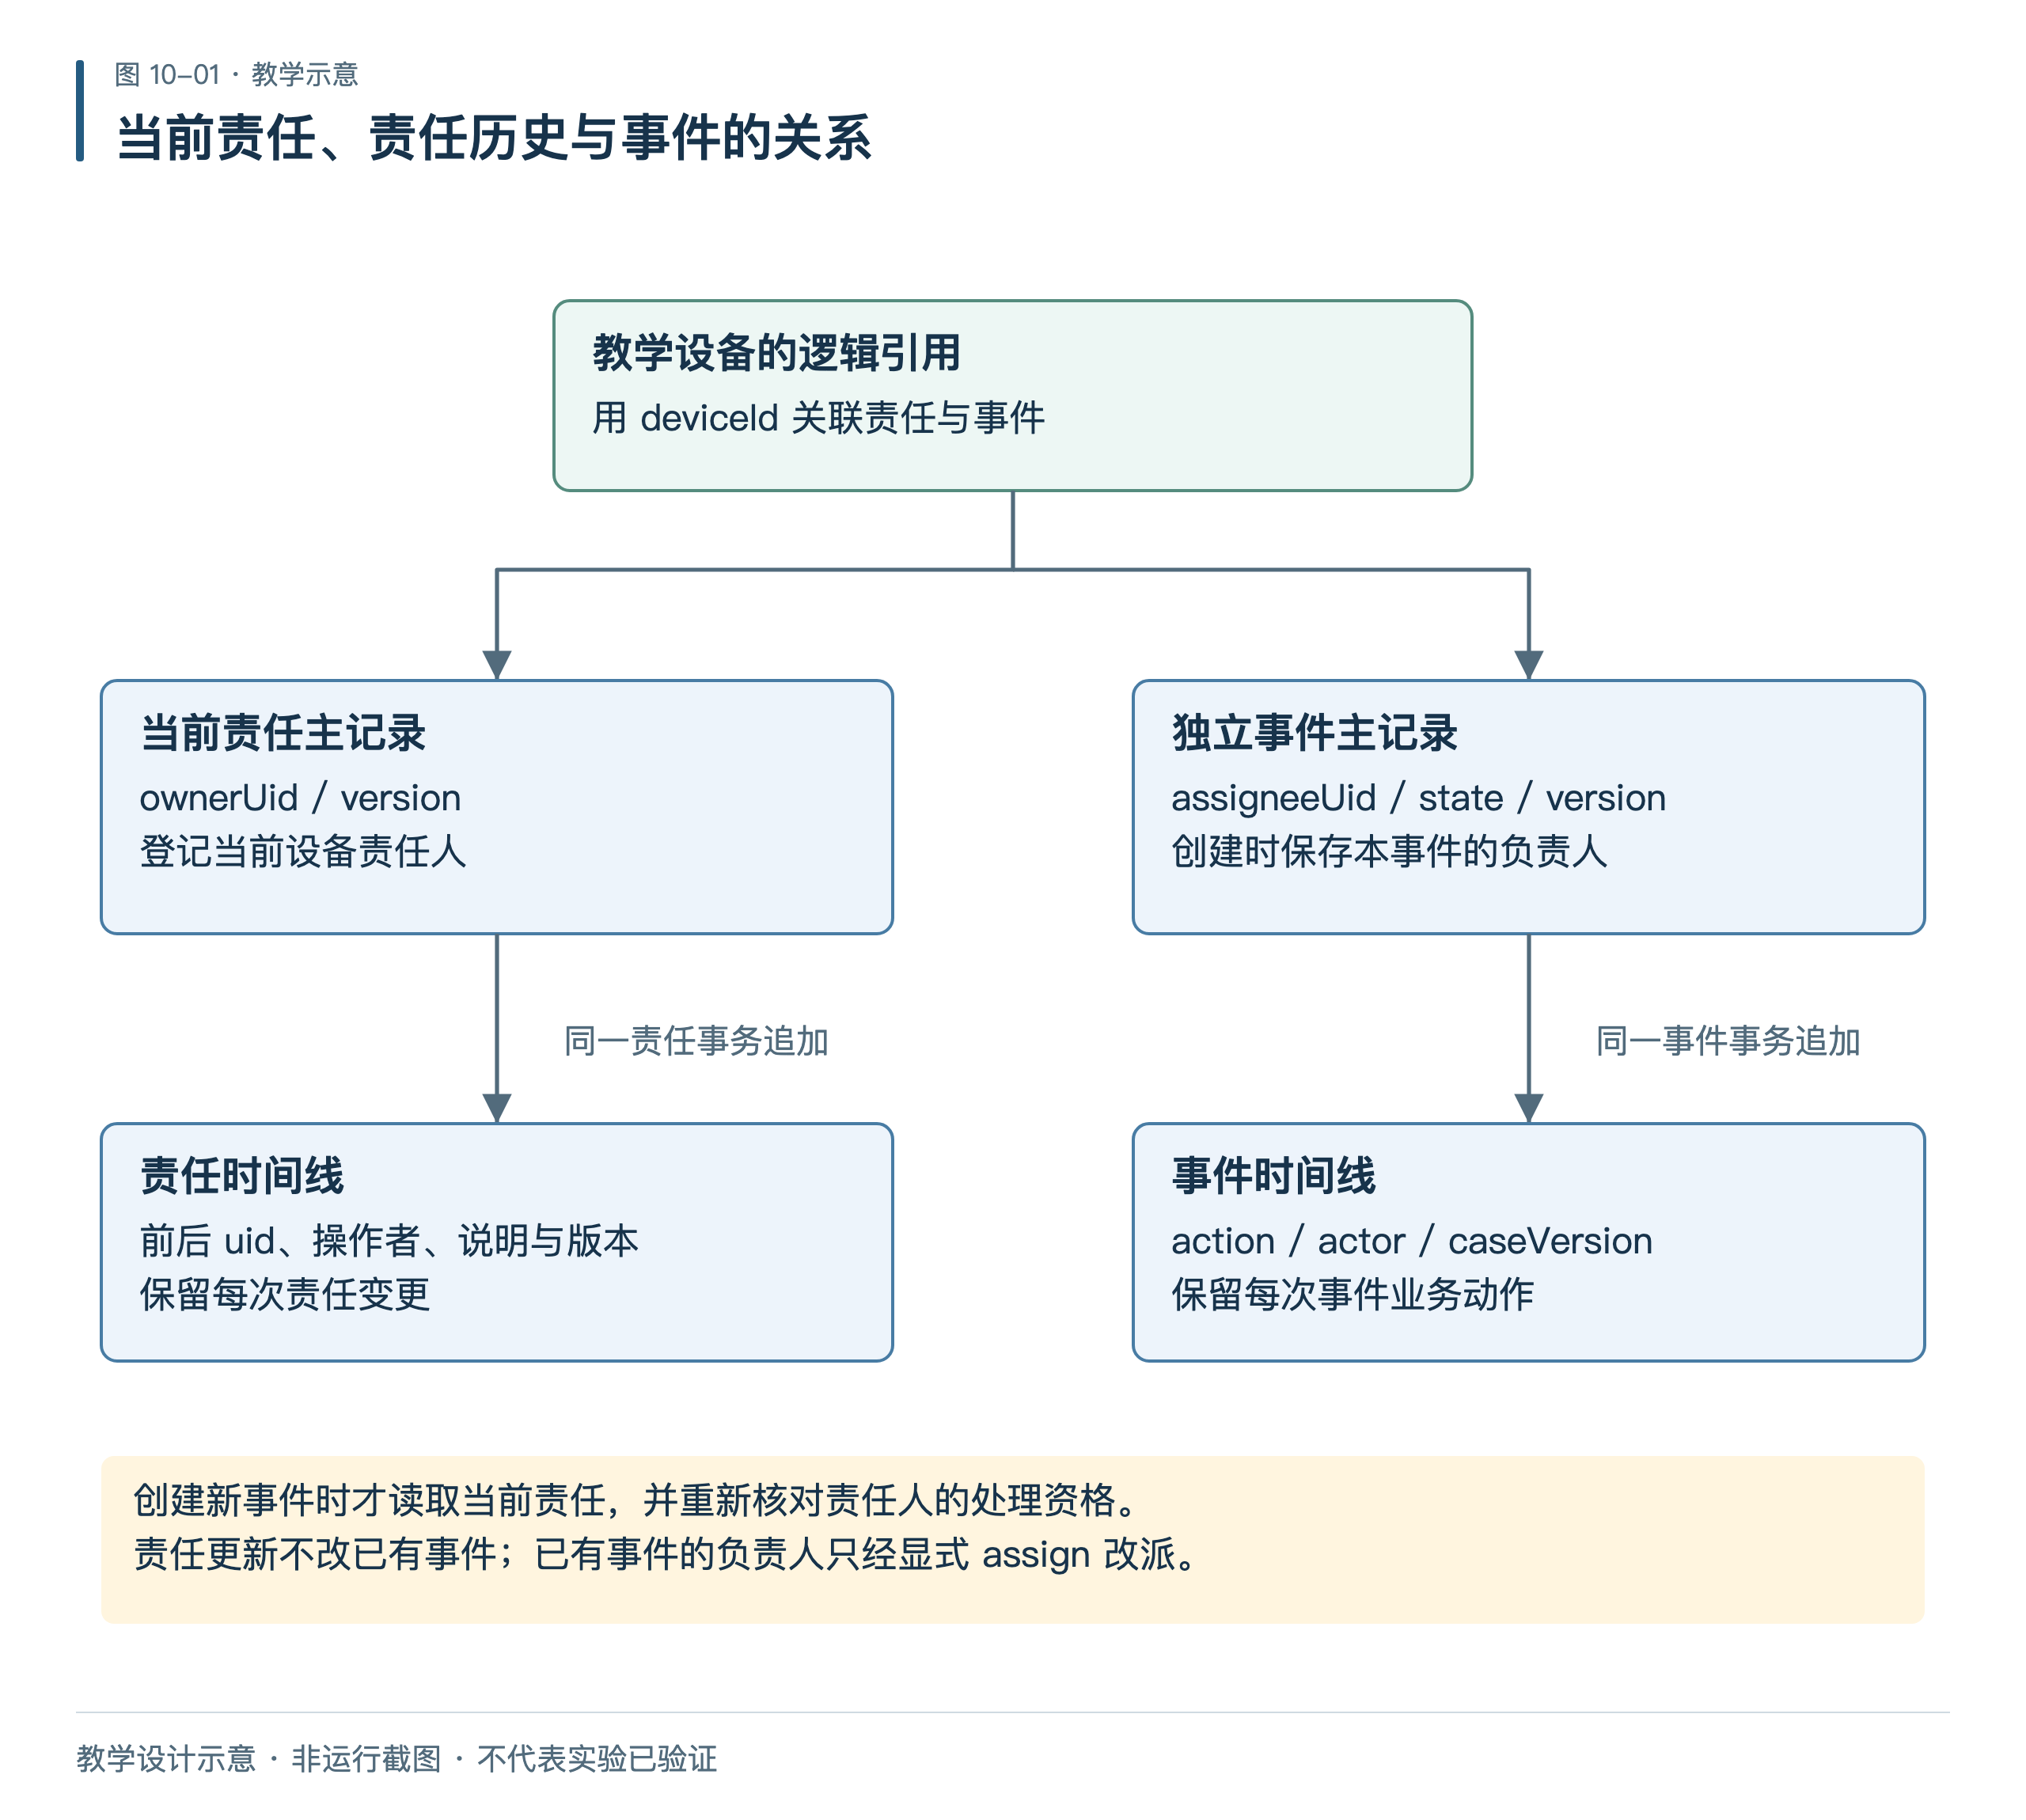
教学示意；用于解释规则和流程，不代替学生实际请求、回读与测试证据。

第11次课 测试调试与质量改进
并发冲突回滚与缺陷回归 4学时 共180分钟

学习目标
独立写并发/回滚预期；读取真实MySQL两对象证据；用一项缺陷说明定位、最小修复与回归链条。

课前准备
ch11任务模板，教师单独测试库；预置屏障、仅测试故障注入和独立连接回读，禁止日常业务库运行清理。

重点与难点
400/403/409提前拒绝不等于回滚；不靠删测试变绿；mock结果不冒充MySQL。

课堂板书与配图
本课第三页为可投屏、可打印的完整教学图。先让学生预测图中规则，再与代码、请求和测试结果对应。第11章图文教程可打开原尺寸图。

导入问题
两次顺序提交旧版本，能证明数据库并发锁生效吗？

网页AI任务示例
我先提供独立预期和脱敏失败证据。请定位最小可能原因，给出检查顺序，不删除断言、不吞异常、不把全部失败改为成功。

第11次课 教学活动与评价
时间 | 师生活动与学生任务
第1学时  0—45分钟 | 先填写两请求同版本的期望：1成功1冲突、版本和时间线各加一。
第2学时  45—90分钟 | 运行owner与事件NOTE两组真实并发，查看请求完成与数据库回读。
第3学时  90—135分钟 | 运行两组主行更新后故障实验及正常对照，核对fault命中与回滚。
第4学时  135—180分钟 | 修一个失败样例并回归，补前端旧响应、403和分页边界；说明证据范围。

形成性评价
先预测再操作；教师巡查关键分支并要求学生解释依据。两人每学时至少交换一次操作与审查角色。每人独立回答导入问题，课末标记已完成和待补事项。

本次交付与反馈
已填写预测表、MySQL证据、缺陷单和回归报告。评价改动、规则解释和实际证据是否对应；指出下一步最小修复，不以代码量、聊天次数或UI复刻程度评分。

教学调节与故障替代
数据库故障时分析教师已记录证据并写推理；个人执行留待补做，明确区分观察与本人验证。

课后巩固
整理任务单、代码最小差异及AI判断；把未通过场景交接给下一课。核心评分项目在课内完成，不额外叠加新功能。

教学反思
课后由教师填写：实际耗时____；最常见卡点____；未达标人数____；下次调整____。
配套资料 教材第11章、该章操作单、教师参考答案与评分要点。具体文件见完整资料包资源索引。

第11次课 教学配图
并发冲突回滚与缺陷回归 课堂讨论与板书参考
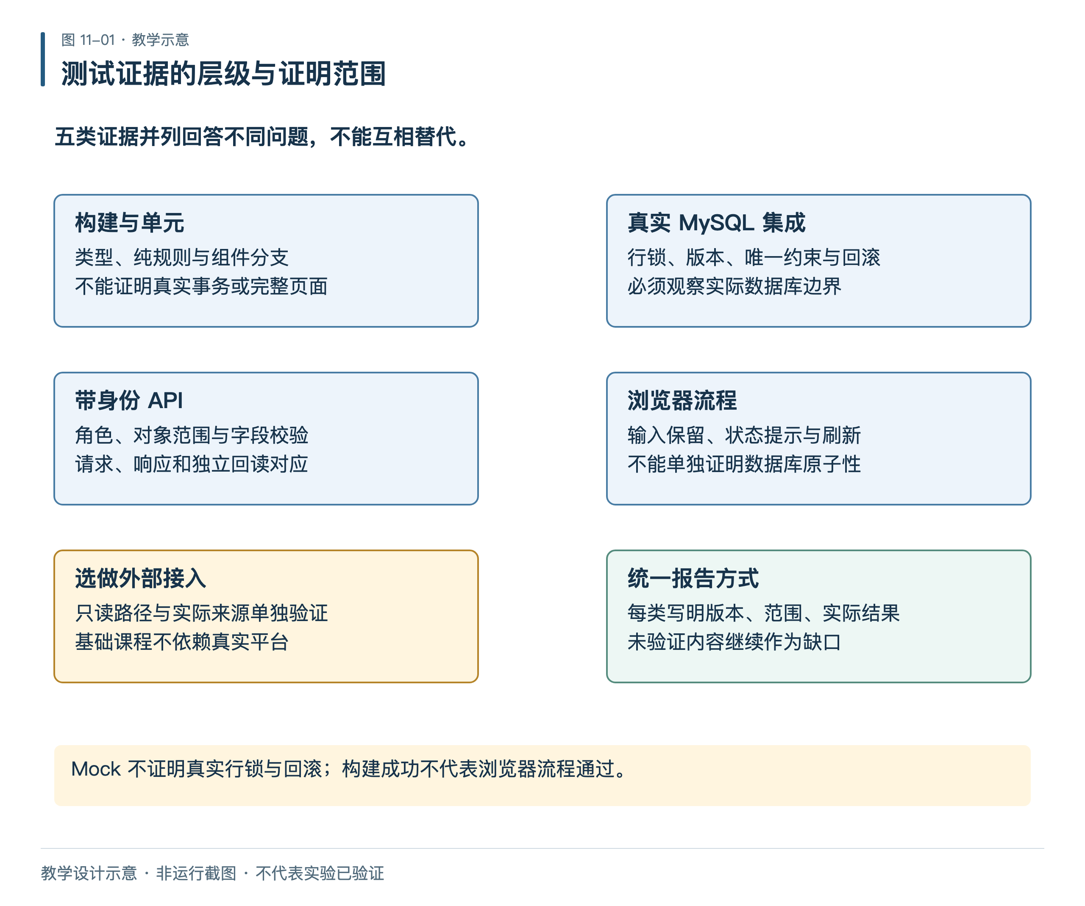
教学示意；用于解释规则和流程，不代替学生实际请求、回读与测试证据。

第12次课 构建交付变更与答辩
可复现交付小变更与答辩 4学时 共180分钟

学习目标
补C12筛选分页归零；按清单交付无秘密的项目；通过他人复现和个人问答解释关键逻辑。

课前准备
ch12起点；教师按第12操作单在独立空白演示库确认总数0，触发14条NEW、分派2条给manager-a，核对NEW12/ASSIGNED2/IN_PROGRESS0和UI每页10条；不清空学生库，记录实际准备结果。备好依赖与隔离复现库；各组带源码/锁文件/说明/测试/AI记录，安排15组答辩。

重点与难点
筛选变化先skip=0；浏览器刷新保留筛选但归首页；不打包.private/node_modules/target。

课堂板书与配图
本课第三页为可投屏、可打印的完整教学图。先让学生预测图中规则，再与代码、请求和测试结果对应。第12章图文教程可打开原尺寸图。

导入问题
交给没参加开发的同学，他需要哪些信息才能启动并判断成功？

网页AI任务示例
在不改接口合同的前提下，只修筛选变化后的分页。先解释全部/少于一页/多于一页三种数据分布，再给最小修改和回归。

第12次课 教学活动与评价
时间 | 师生活动与学生任务
第1学时  0—45分钟 | 10分钟完成C12预测，20分钟补C12，15分钟运行针对性分页回归。
第2学时  45—90分钟 | 15分钟构建打包并核对交付，30分钟结对跨组复现与问题记录。
第3学时  90—135分钟 | 前9组每组5分钟展示与问答，其他组用验收表记录证据。
第4学时  135—180分钟 | 后6组每组5分钟展示，15分钟个人退出题与课程反思，完成M5。

形成性评价
先预测再操作；教师巡查关键分支并要求学生解释依据。两人每学时至少交换一次操作与审查角色。每人独立回答导入问题，课末标记已完成和待补事项。

本次交付与反馈
C12差异、交付包、复现记录、个人答辩。评价改动、规则解释和实际证据是否对应；指出下一步最小修复，不以代码量、聊天次数或UI复刻程度评分。

教学调节与故障替代
答辩超时压缩演示装饰，不取消个人问题；他人复现失败记录真实故障，不用作者代跑冒充。

课后巩固
整理任务单、代码最小差异及AI判断；把未通过场景交接给下一课。核心评分项目在课内完成，不额外叠加新功能。

教学反思
课后由教师填写：实际耗时____；最常见卡点____；未达标人数____；下次调整____。
配套资料 教材第12章、该章操作单、教师参考答案与评分要点。具体文件见完整资料包资源索引。

第12次课 教学配图
可复现交付小变更与答辩 课堂讨论与板书参考
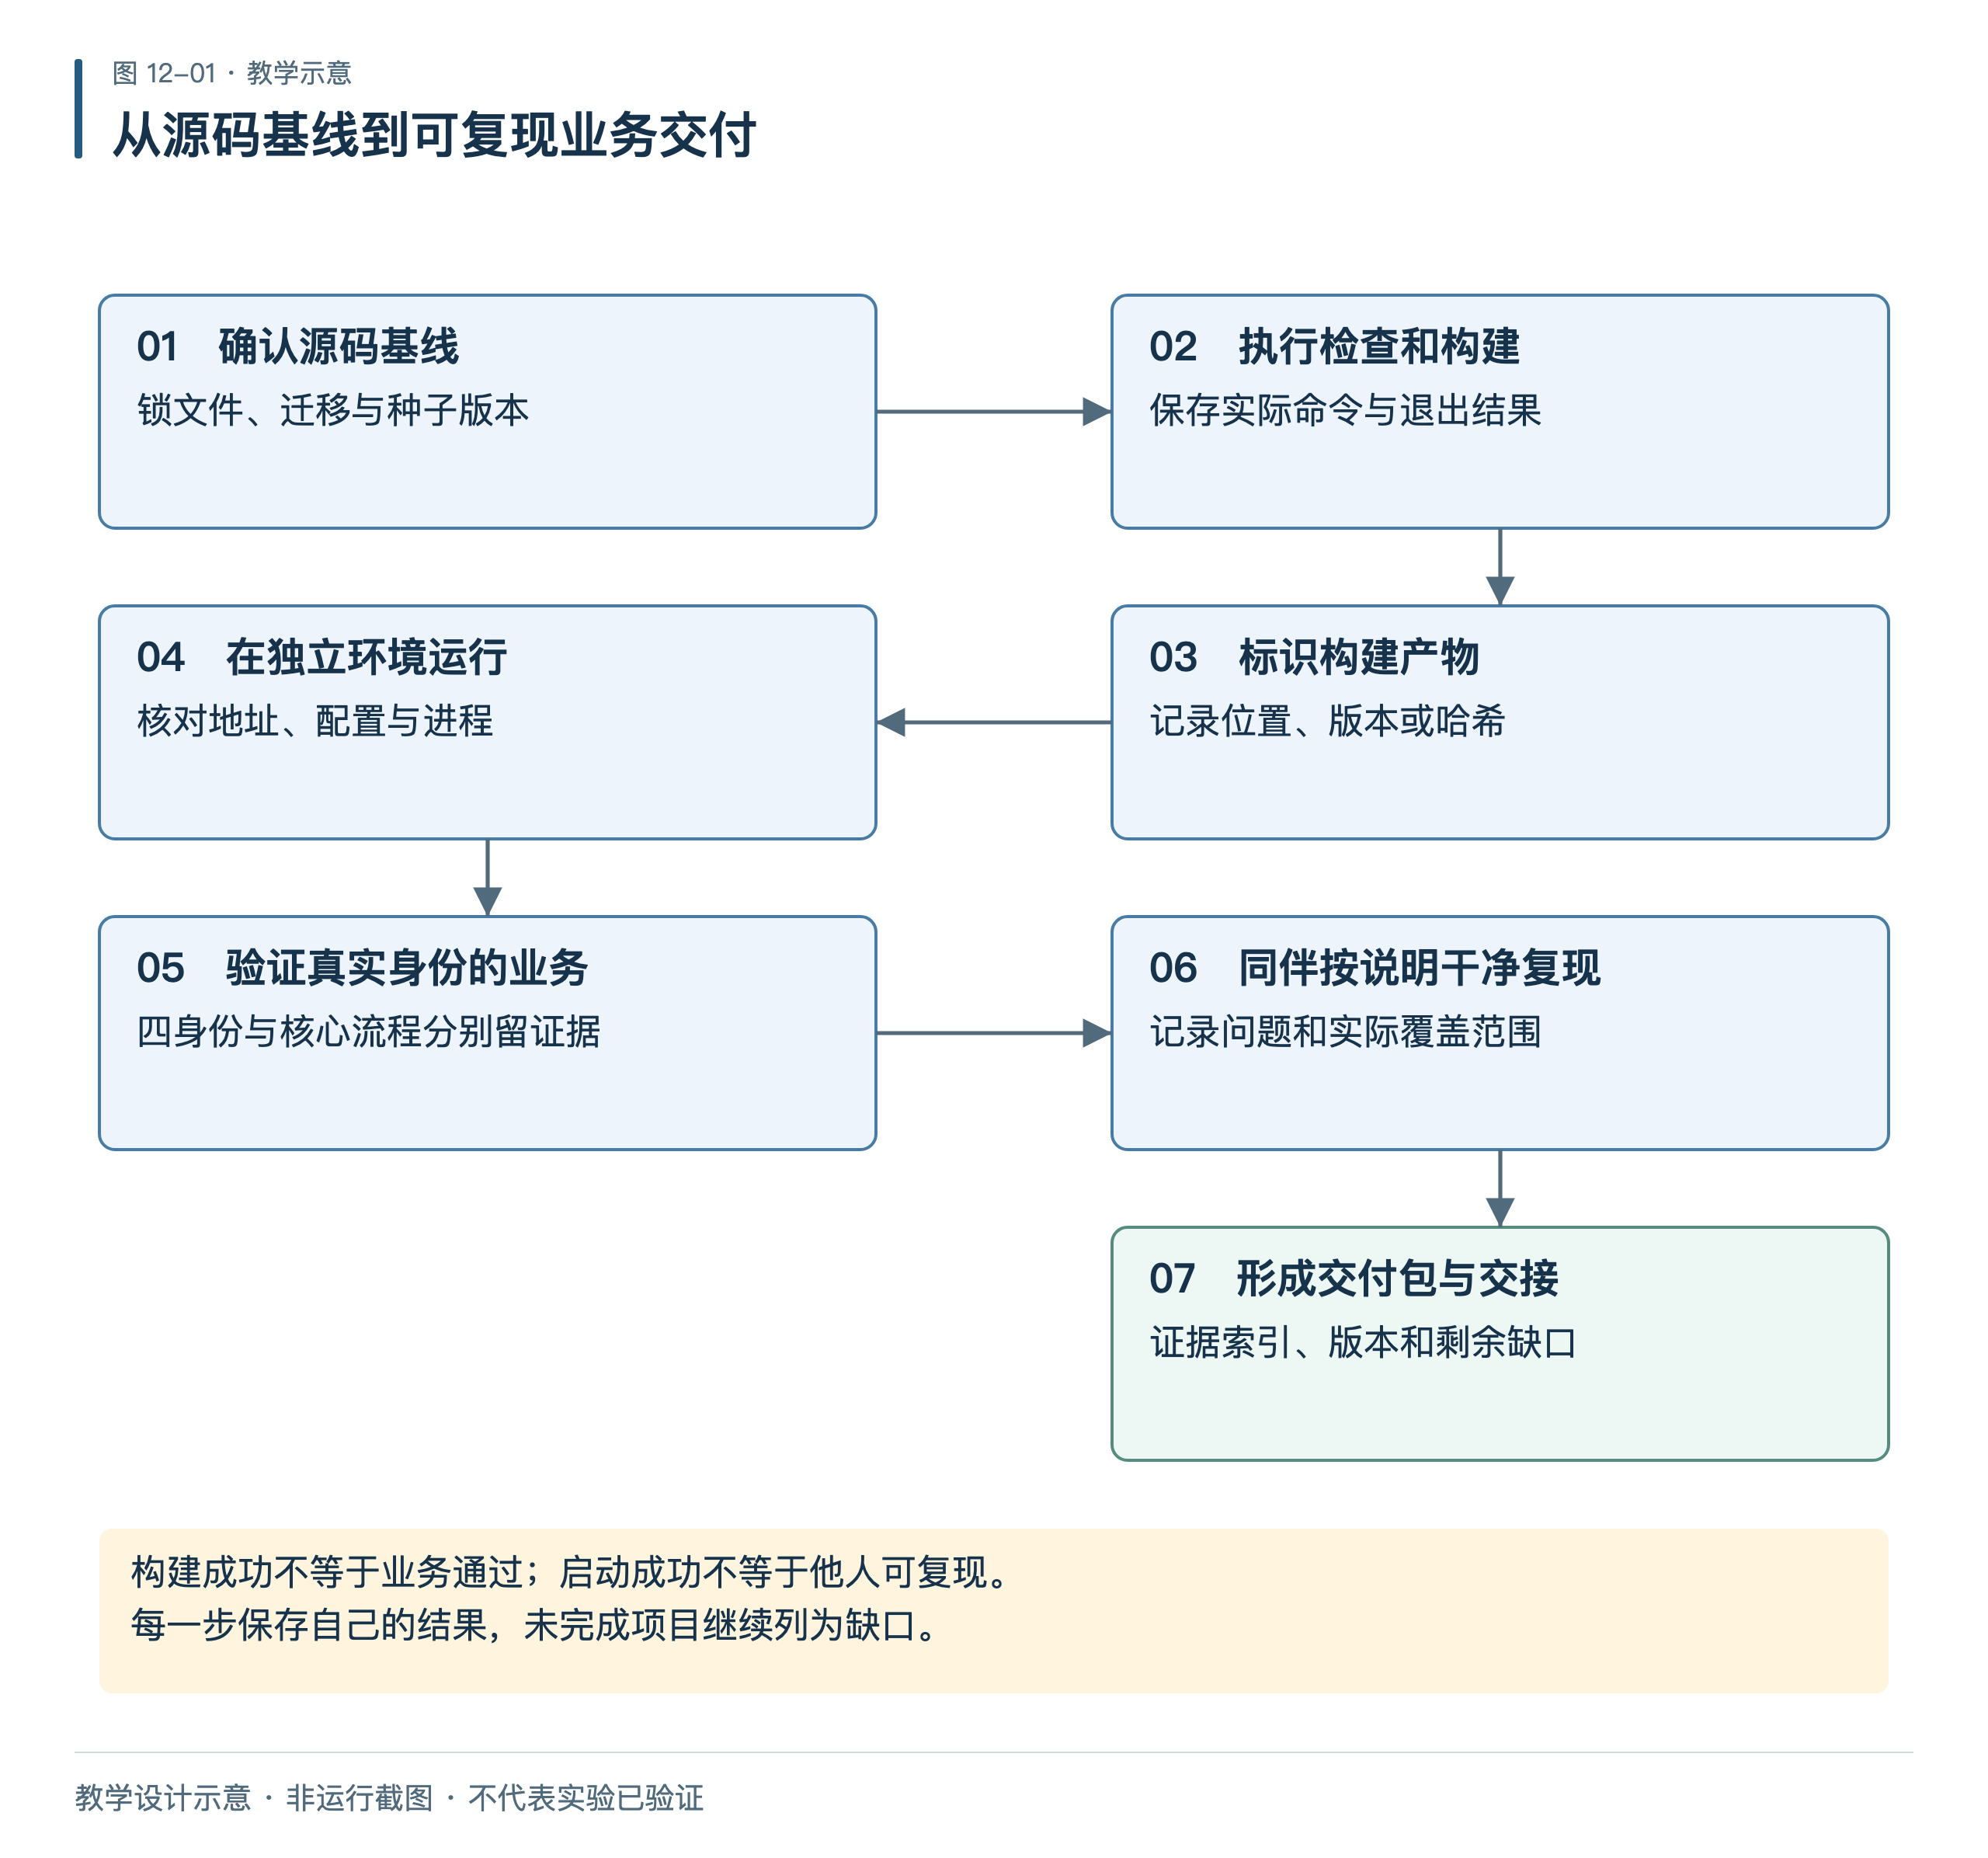
教学示意；用于解释规则和流程，不代替学生实际请求、回读与测试证据。

